实验八 中断程序设计

重点：

1.掌握中断的类型，软件中断和硬件中断。

2.掌握中断处理的过程，理解中断类型值，中断向量，中断处理过程。

难点：

设计并编写中断处理程序。

课堂讲解内容

1. 键盘9号中断，和bios 16h号中断（P213页）。

9号中断：硬件中断。 触发条件：按下键盘上的一个键。

16h号中断：软件中断。 触发条件：软件中调用。

R G B

1. 改写9号中断。 00000h-fffffh

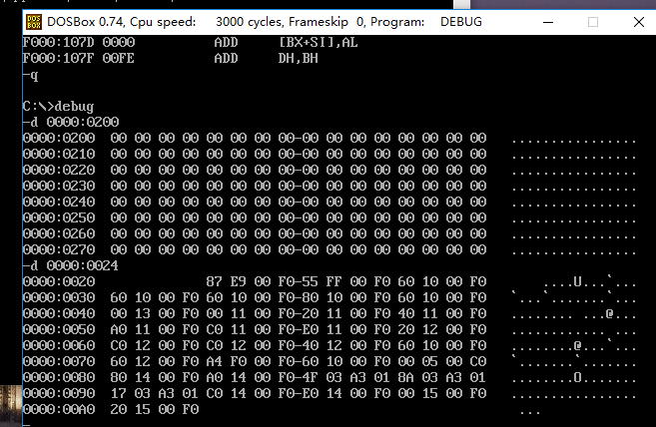

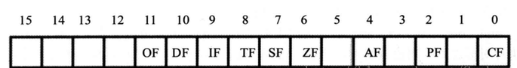

实验报告内容：

1. 完成课堂讲解内容中的1，2。
2. 给出代码，代码加注释。
3. 给出实验结果截图。
4. 模仿课本第二版P203页示例9-1代码编写7ch号中断。

7ch号中断处理程序的功能是在屏幕上输出自己的班级，班级序号，学号，姓名。

例如：1706 1 20177004 xuhaoyong

并在另外一个程序程序中调用7ch号中断。

1. 给出代码，代码加注释。
2. 给出实验结果截图。
3. 给出7ch号中断向量表截图。
4. 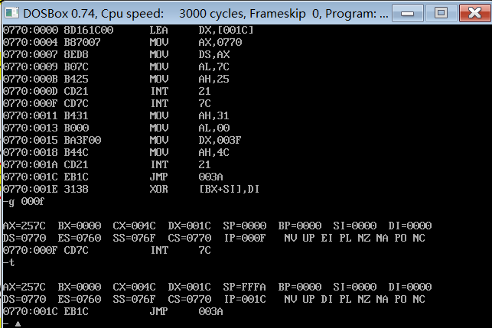

3.查找资料，写出子程序和中断程序的区别。

